Более 22 тысяч гектаров территорий вблизи населенных пунктов очищено от сухой растительности в рамках подготовки к весеннему пожароопасному сезону следующего года
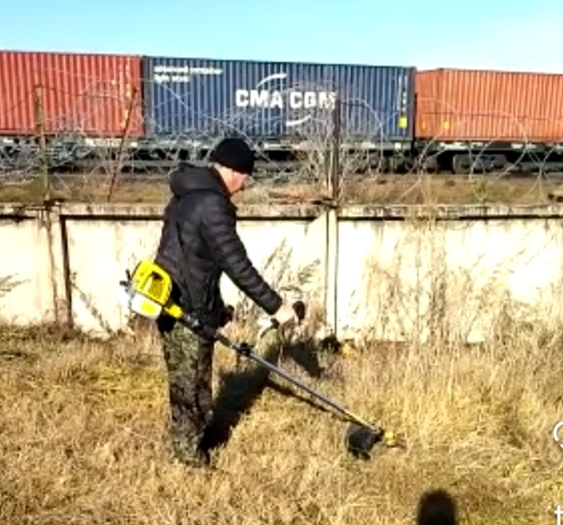
Скачать оригинал
В Иркутской области продолжается работа по подготовке к весеннему пожароопасному сезону 2023 года. Цель комплекса мероприятий, в который входит обновление и создание минерализованных полос, скашивание сухой растительности, очистка территорий от горючего мусора и профилактические отжиги сухой растительности, - максимально защитить территории от возникновения и распространения пожаров, от перехода ландшафтных пожаров на населенные пункты и садоводства. Данная работа проводится силами муниципальных образований и находится на контроле Главного управления МЧС России по Иркутской области.
В регионе создано и обновлено 657 минерализованных полос общей протяжённостью более двух тысяч километров. Больше всего таких противопожарных разрывов, созданных для защиты населенных пунктов, оборудовано в Нижнеудинском, Зиминском, Баяндаевском, Братском, Иркутском, Куйтунском, Тайшетском районах.
В рамках подготовки к пожароопасному сезону очищено от мусора и сухой растительности территории на площади 22 тысячи 825 гектаров. Наиболее активно эта работа ведётся в Эхирит-Булагатском районе. На территории района общая площадь расчищенной территории составляет 16 с половиной тысяч гектаров. Более трёх тысяч гектаров составляет площадь скошенной и убранной сухой растительности в Чунском районе.
В труднодоступной местности, где невозможна уборка сухой травы, под контролем пожарно-спасательных формирований проводятся профилактические отжиги. В текущем году происходит тенденция к уменьшению площадей профилактических отжигов и усилению работы по скашиванию сухой растительности и уборке территорий от горючего мусора.
Государственные инспекторы по пожарному надзору напоминают об ответственности владельцев сельскохозяйственных земель и придомовых территорий в населенных пунктах и садоводствах за соблюдение требований пожарной безопасности на участках. Сухую траву и мусор необходимо утилизировать, вывозя мусора на свалку, или закапывая в компостные ямы. Это позволит весной защитить имущество от случайного пожара. Обратиться за консультацией или помощью в вывозе горючего мусора необходимо в местную администрацию или к председателю садоводства.

